**办公工位（屏风隔断）桌采购项目询价文件**

一、采购内容：按照我校工作实际，定制办公工位（屏风隔断）桌约40人位，控制单价1175元/位。 因学校疫情防控需要，本次询价在递交时间截止后在纪委（监察处）的监督下唱标，并在校园网公告。

|  |  |  |  |
| --- | --- | --- | --- |
| 项目名称 | 数量（位） | 控制单价  （元/位） | 投标单价  （元/位） |
| 办公工位（屏风隔断）桌 | 约40 | 1175 |  |
| 投标总价合计（大写） |  | | |

二、技术参数要求：

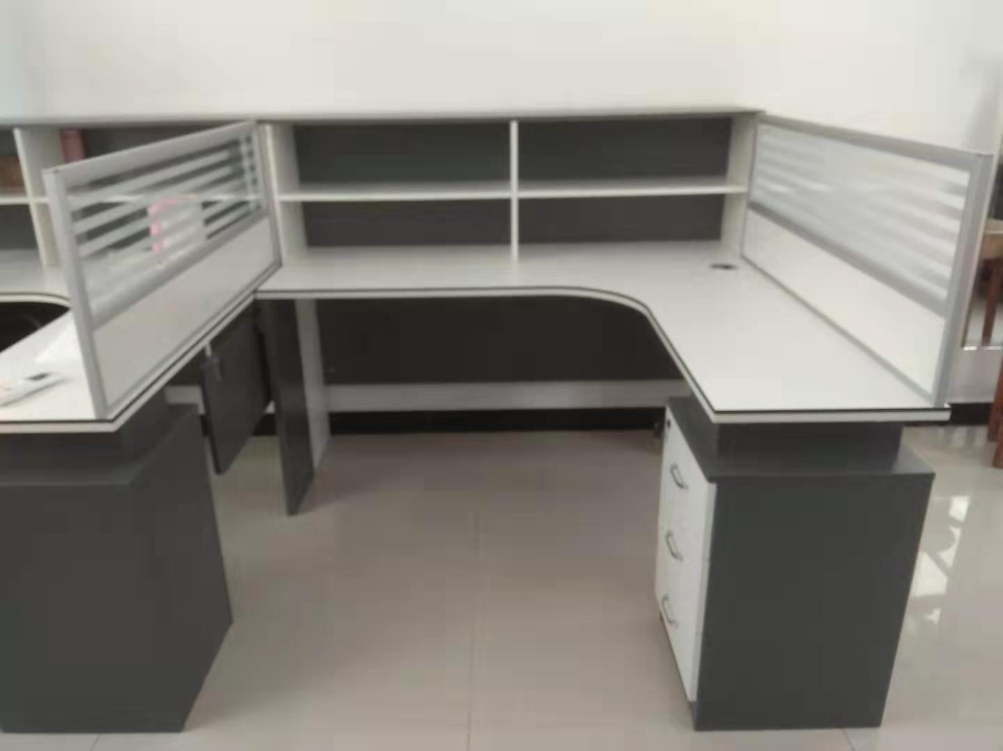

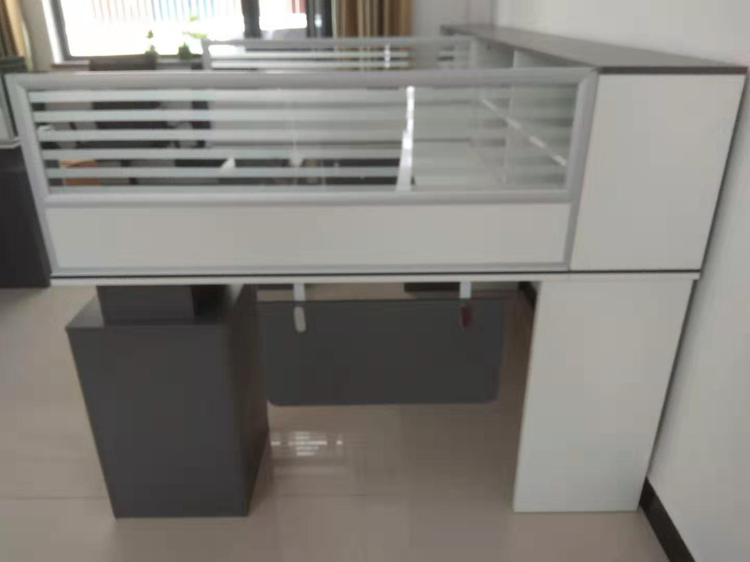

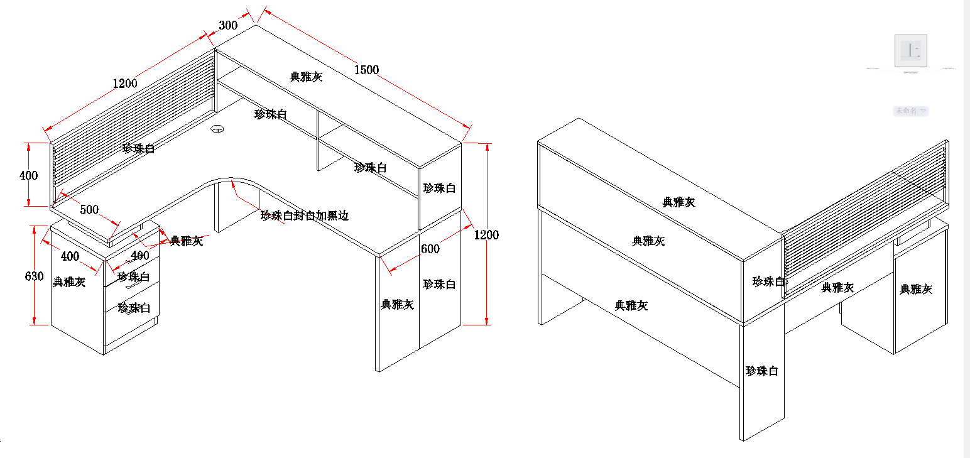

1、基材：采用优质环保E1级高密度颗粒板,所有板材均经过防虫、防腐等化学处理，各项技术指标均达到国家标准，木材干燥至低于9%的含水量，吸水厚度膨胀率1.3%/24小时，游离甲醛释放量≤6.5mg/100g;

2、饰面：表层为进口油墨三聚氢胺浸渍纸贴面,防划、防火、耐磨、阻燃；

3、封边：所有面板封边均采用2mm特殊设计PVC四线装饰封边带,产品外表的封边细腻，线条均匀，装饰感极强;

4、配件：优质五金连接件,所有五金配件全部经过防锈，防腐处理；各种配件、连接件安装严密、平整、端正、结合牢固；三节导轨拉趟次数超过10万次，具备隐藏式滑道带防滑脱系统；锁具：采用合资高档锁具，结合严密、转动顺滑自如，互开率达到1/2000；门铰：均经过酸洗磷洗等防锈处理，表面镀层没有剥落现象，开启轻松方便，开关十万次以上无故障；拉手：独立开模成型，具有独家专利权。

5、屏风：屏风采用优质铝合金，产品表面为，铝合沙银色，受力主架铝材壁厚≥1.2mm，其余框架壁厚≥1mm,框架成型总厚度≥20.0mm；表面经多次抛光及喷涂处理，具有高耐磨耐刮花性能：A、屏风总高度为300mm，具体效果为上20mm宽条砂玻璃，下100mm为白色优质防火胶板；

B、屏风铝合金外装饰边均采用高级PVC防撞封边条，具有环保、防火、高耐磨、耐刮花性能；

C、屏风木板采用高密度25mm板，游离甲醛释放量小于6.5mg/100g符合E1标准经过防虫、防腐特殊处理，含水率达到国家标准，抗弯力强，不易变形；

D、屏风木板封边材料采用高级PVC防撞封边条；

E、优质粘合剂。

6、单人位尺寸见上图（尺寸单位为mm）。

**7、主机托和键盘托本图没有显示，实际供货时需配备。**

**8.含屏风桌用电源线、电源插座（两个）及网线、电话线等相关附件。**

三、投标须知：

1、中标原则：本项目采用经评审的最低价成交法，即满足询价文件实质性内容的前提下，报价低者优先成交。投标价不得超过控制价。

2、开标时间：2020年5月21日15：00。

3、开标地点：焦作师范高等专科学校新校区勤政楼一楼107房间。

4、本项目报价应包含完成项目所需人工、材料、运输、机械、管理费、规费、利润、税金、交通费、垃圾清理等全部费用。

5、供货期：合同签订后30个日历天

6、投标文件要密封且加盖公章。

7、提供所有基材及配件的检验报告原件或复印件，复印件须加盖工位生产厂家公章。

8、因暂不能确定实际供应数量，付款时按实际供应数量付款。

四.质量要求：

1、包修期3年,终身质保。(1.成交供应商根据采购人选定的颜色进行供货。2.后期免人工,只承担材料配件费用,人为损毁除外。）

2、质量必须达到国家现行质量验评标准，按国家行业规范执行。若在保修期内出现质量问题，成交供应商接到用户电话通知应在12小时内上门维修服务，并免费维修及更换材料。

3、投标人应对产品售后服务、质量、供货期、费用包含项目及安全作出承诺；报价文件格式应规范，并对询价文件内的所有服务和要求作出响应，否则按无效标处理。

五、付款方式：

安装完毕、验收合格付到合同款的95%，剩余5%作为质量保证金一年后无息退还。